Memory Monitor使用指南

# 1. 安装

## 1.1.安装包

* 可以在…/Memory Monitor/Installer/文件夹下找到安装包。安装成功后在开始菜单中找到Memory Monitor。
* 如果系统已经安装LabVIEW 2016或者LabVIEW 2016 RunTime Engine，可以直接运行…/Memory Monitor/Executable路径下的可执行程序。

# 2.使用

## 2.1.参数

* “Process Name”控件中名字是可选的，如果不填写名字，Memory Monitor默认监视LabVIEW和TestStand的内存使用情况：

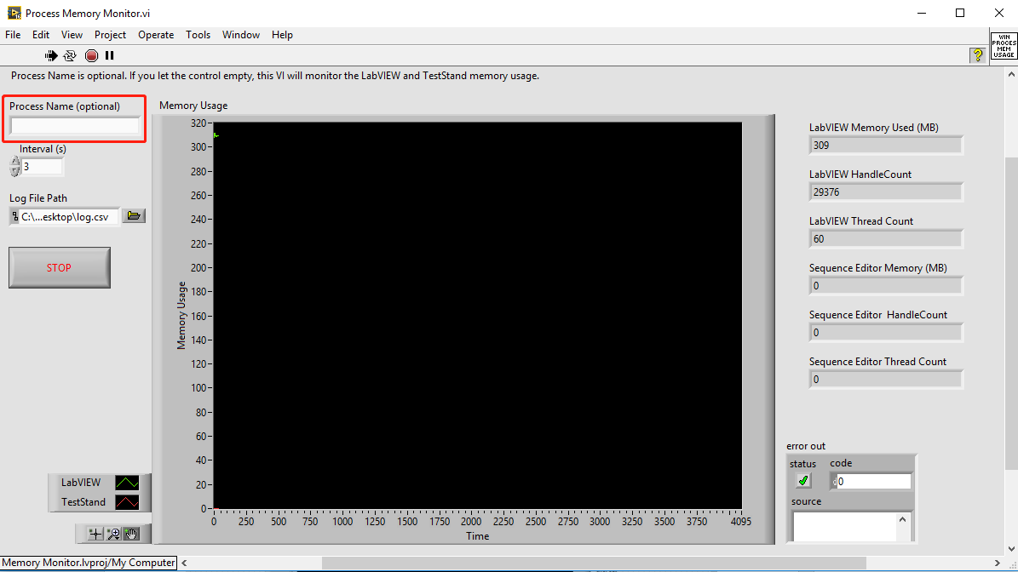

* 也可以在控件填写其他进程的名字来监视其内存使用情况：

例如：NI_STS_Maintenance

* 测量间隔默认设置为3秒。
* Log文件默认路径为：C:\Users\XXX\ Desktop\log.csv

## 2.2.检测内存泄漏

当待测试进程启动后，可以看到其内存占用发生变化，如果进程没有内存泄漏，当停止进程后，其内存使用应当和初始值一致。

# 3.查看报告

测试结束后，可以点击STOP停止采集，到设置的log文件路径下查看内存使用情况：

